**Lỗi SEB Setup Failed**

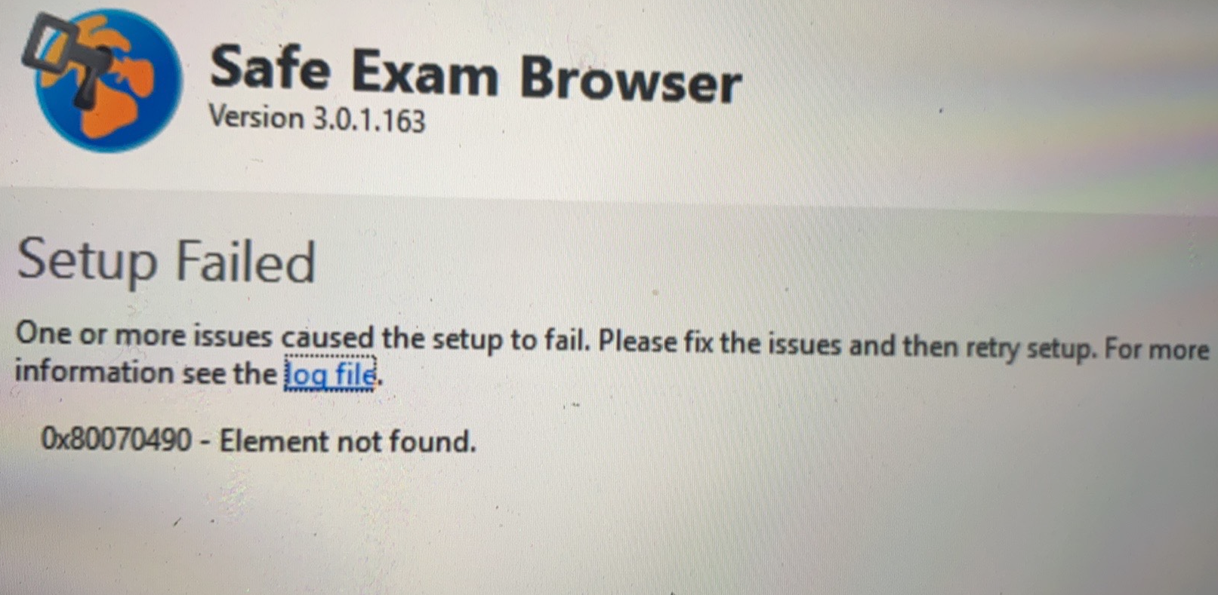

Mô tả: Phần mềm SEB báo lỗi Setup Failed trong khi cài đặt.

Nguyên nhân và cách xử lý:

- Máy tính hiện không kết nối vào Internet để phần mềm cài online các gói cần thiết như Visual C++ và Netframwork 4.7.2 🡪 Kết nối vào internet, thực hiện cài đặt lại từ đầu.

- Phiên bản Windows quá cũ, không hỗ trợ Netframwork 4.7.2 🡪 Cài lại Windows bảng mới hoặc cập nhật Windows lên phiên bản cao hơn, tối thiểu là 1607, sau đó thực hiện cài phần mềm.

Cách kiểm tra phiên bản Windows đang sử dụng:

1. Sử dụng thanh tìm kiếm của Windows hoặc dùng tổ hợp phím Windows+R để mở cửa sổ RUN, sau đó nhập winver, click OK để xem thông tin phiên bản Windows đang sử dụng.

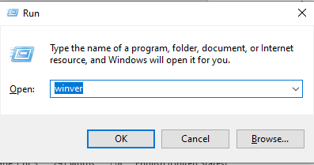

1. Tìm đến dòng thông tin Version của cửa sổ vừa xuất hiện để kiểm tra phiên bản. Phiên bản tối thiếu yêu cầu phải là 1607. Nếu phiên bản thấp hơn 1607, xem tiếp mục I.Hướng dẫn cập nhật Windows. Nếu phiên bản cao hơn 1607 xem mục II.Hướng dẫn cài Netframework 4.7.2 Offiline.
2. **Hướng dẫn cập nhật Windows:**
3. Sử dụng thanh tìm kiếm của Windows hoặc dùng tổ hợp phím Windows+R để mở cửa sổ RUN, sau đó nhập services.msc, click OK để mở cửa sổ Services của Windows.

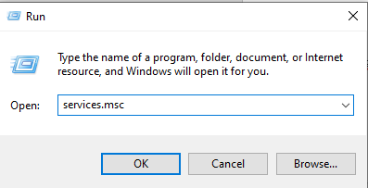

1. Tìm đến Services Windows Update để kiểm tra trạng thái của dịch vụ này. Nếu trạng thái là running ta thực hiện tiếp bước 4. Nếu không ta thực hiện bước 3 để chạy dịch vụ này.

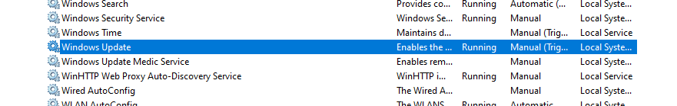

1. Ở cửa sổ Services tìm đến dịch vụ Windows Update, Click chuột phải chọn Properties, trên cửa sổ Windows Update Properties, phần Startup type, chọn Manual, sau đó click vào Start để chạy dịch vụ. Sau khi dịch vụ chạy hoàn tất thực hiện khởi động lại máy.

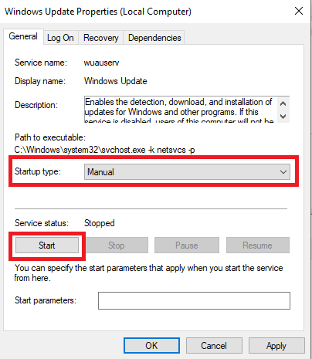

1. Sử dụng công cụ Search của Windows, nhập vào khung search Update, để tìm đến cửa sổ update Windows, chọn Check for Updates.

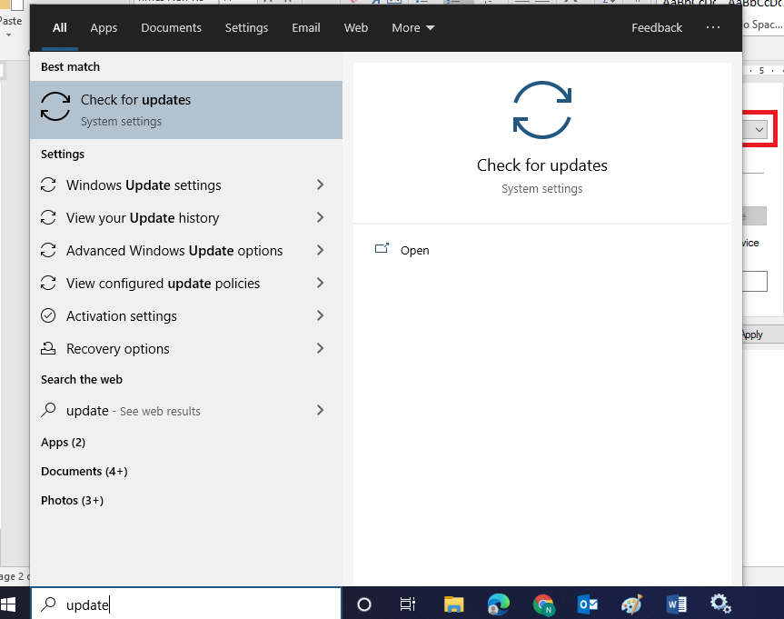

1. Ở cửa sổ Windows Update, chọn Check for Update và đợi Windows cập nhật phiên bản cho đến phiên bản mới nhất thì dừng và thực hiện cài lại phần mềm SEB.

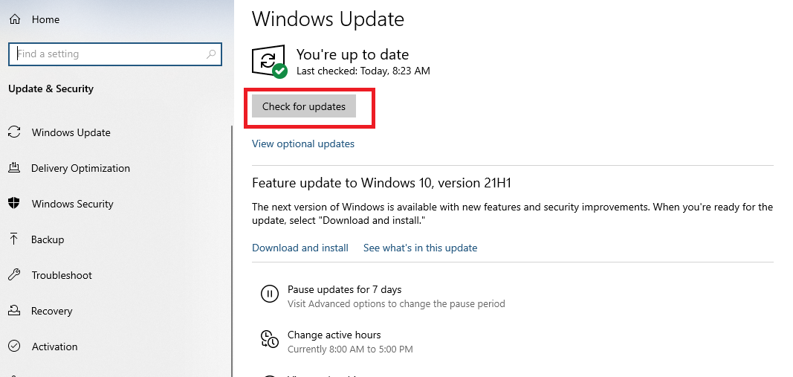

1. **Hướng dẫn cài Netframework 4.7.2 Offiline:**
2. Tải gói cài đặt gói Netframeword 4.7.2 Offline ở đường link 🡪

<http://go.microsoft.com/fwlink/?linkid=863265>

1. Click vào gói phần mềm vừa tải về để tiền hành cài đặt, sau khi phần mềm cài đặt xong, khởi động lại máy tính để kết thúc quá trình cài đặt và tiến hành cài lại phần mềm SEB.

Success together!FPTU DN * IT Department * June 2021